*МБОУ «Меусишинская НШ-ДС».*

**Мастер-класс на тему:**

**«Нейроигры и упражнения с детьми дошкольного возраста».**

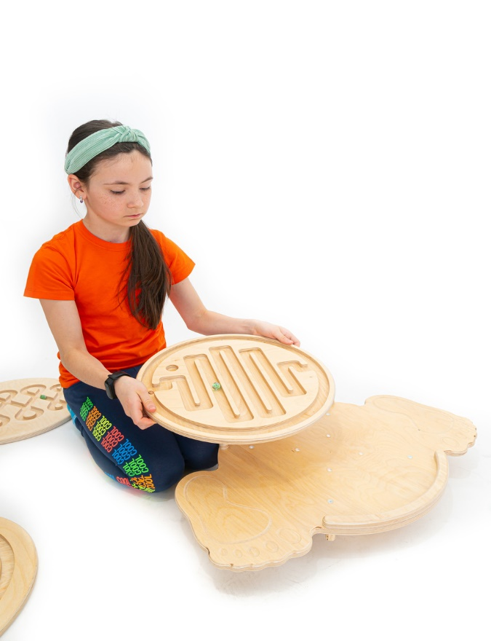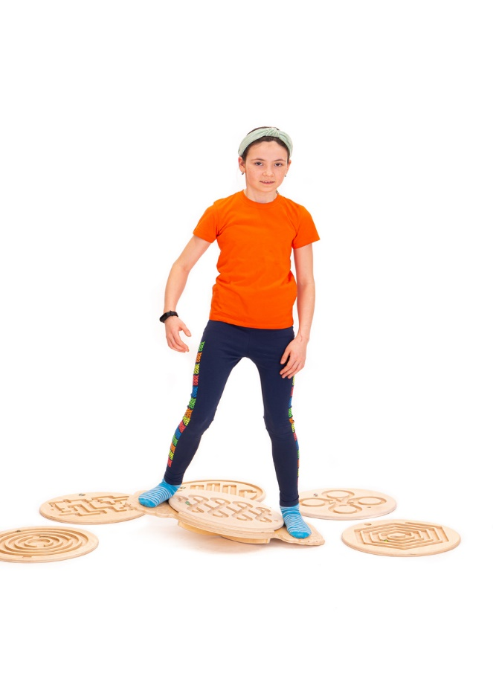

**Материал подготовила:**

Учитель – логопед

Исмаилова Зульфия З.

с.Меусиша 2024 год.

**Использование нейропсихологических приёмов и методов по развитию речи дошкольников.**

**Введение.**

Давно не секрет, что в современном обществе сложно найти абсолютно здорового ребенка, не имеющего отклонений в психическом и психосоматическом развитии. Общество стремительно развивается, технический прогресс развивается еще быстрее, а здоровье детей - нашего будущего, ухудшается с каждым годом. Снижается интеллектуальный уровень, падают возможности обучения. При этом объем знаний, который должны усвоить дети увеличивается. Трудности при освоении программного материала возникают не из-за детской лени, а вследствие особенностей развития головного мозга современных детей.

Такие дети имеют проблемы не только в речевом развитии: у них в той или иной степени нарушены внимание, память, восприятие, имеются проблемы с координацией, общей и мелкой моторикой. Чтобы помочь детям скорректировать имеющиеся нарушения, оправдано применение нейропсихологических методик.

Нейропсихологические методики представляют собой совокупность специальных методов, направленных на компенсацию поврежденных функций головного мозга.

Эффективность нейропсихологического (психомоторного) подхода доказана наукой и практикой. Он является здоровьесберегающей и игровой технологией. Нейропсихологический подход предполагает коррекцию нарушенных психических процессов (внимания, памяти, мышления, речи и др.) и эмоционально-волевой сферы ребёнка через движение. Многие исследователи указывают на взаимосвязь психического и моторного развития ребенка. Александр Романович Лурия отмечал, что высшие психические функции возникают на основе относительно элементарных моторных и сенсорных процессов. Например, развивая телесную моторику в подвижных играх, танцах, на занятиях ритмики, при игре на музыкальных инструментах, создаются предпосылки для становления таких процессов как речь и мышление.

Как понять, что у ребёнка есть проблемы

* Ребёнок гиперактивный, «не слышит» взрослых, на замечания не реагирует или, наоборот, чересчур медлительный и пассивный.
* Испытывает трудности в усвоении программы. Долго выполняет задания, невнимателен.
* Заметна эмоциональная нестабильность, резкие перепады настроения.
* Есть синдром дефицита внимания.
* Постоянно путает «лево» и «право», сезоны, жалуется на память.
* Плохо ориентируется в пространстве, не может скоординировать движения.
* Быстро переключается с одного действия на другое.
* Присутствуют навязчивые движения (почёсывания, рисует/пишет с высунутым языком, грызёт ногти и т.д.).
* Быстро утомляется, не может сосредоточиться на задании, тяжело осваивает чтение, грамоту и счёт.
* Есть проблемы с речью разной сложности.
* Наблюдается слабая познавательная деятельность.
* Плохо развита мелкая и общая моторика и т.д.

Часто родители прибегают к помощи репетиторов, полагая, что ребёнок не понимает какой-то предмет в школе. Но, порой, причина неусидчивости и плохих отметок кроется именно в нарушении работы полушарий. Здесь нужно обращаться не к репетитору, а к нейропсихологу. Он проведёт диагностику и расскажет подробно о программе коррекции.

На что направлены нейропсихологические упражнения:

* развитие концентрации и внимания, координации, умения чувствовать своё тело;
* развитие памяти, мелкой и общей моторики, умения ориентироваться в пространстве;
* работа над гармоничным взаимодействием полушарий;
* активизация речи;
* работа над эмоциональной устойчивостью, повышением внимания и т.д.

К сожалению, далеко не везде можно найти такого узкого специалиста, как нейропсихолог. И чтобы снизить риск возникновения проблем, родителям следует уделять большое внимание физическому развитию детей. Особенно активно это нужно делать в дошкольный период.

Мы хотим, чтобы дети были послушными, но это ошибочное желание. Если у малыша слабая активная деятельность, то и речь у него, как правило, тоже страдает, а это значит сбой в работе мозга. В идеале, ребёнок должен вести себя немного спокойнее, чем хулиганы из мультика «Осторожно, обезьянки»: мама замучена, зато сколько нейронных связей образовалось в головах её неугомонных малышей. Дело в том, что при выполнении определённых физических действий, и образуются эти связи, соответственно, повышается способность к обучению. Помочь в этом могут как раз нейропсихологические упражнения. Некоторые из них довольно просты и под силу любой маме.

Нейропсихологическая коррекция предполагает включение различных видов упражнений:

* дыхательные упражнения;
* глазодвигательные упражнения;
* упражнения для артикуляционного аппарата;
* обще двигательные упражнения;
* упражнения для развития мелкой моторики рук;
* упражнения для развития межполушарных связей;
* кинезиологические упражнения.

**Практика**

1. Начинать занятие можно с **дыхательных упражнений.** Они направлены на восстановление нормального дыхания, успокаивают и способствуют концентрации внимания, оптимизируют газообмен и кровообращение, вентиляцию всех участков легких, массажа органов брюшной полости, что способствует общему оздоровлению и улучшению самочувствия.

Отработку дыхательных упражнений лучше всего начинать со стадии выдоха, после чего, выждав естественную в цикле дыхания паузу и дождавшись момента, когда появится желание вдохнуть, сделать глубокий вдох ртом или носом так, чтобы было приятное ощущение вдоха. На этапе освоения глубокого дыхания ребенку предлагается положить руку на область диафрагмы и почувствовать, как на вдохе рука поднимается вверх, а на выдохе опускается вниз.

Следует помнить, что правильным дыханием является полное дыхание, т.е. сочетание грудного и брюшного дыхания; выполнять его нужно сначала лежа, потом сидя, и наконец стоя. Пока ребенок не научится дышать правильно, рекомендуется положить его руку на грудь, другую на живот (сверху зафиксировать их руками взрослого) для контроля за полнотой дыхательных движений.

**«Вдох-выдох»**

Усложняются одновременным движением частей тела, задержкой дыхания. Во время команды взрослого «вдох» ребенок делает через нос (рот закрыт) поднимает ладонь одной руки вверх (пальцы «смотрят» вверх) и опускает ладонь другой руки вниз (пальцы «смотрят» вниз). Во время команды взрослого «выдох», ребенок делает выдох через широко открытый рот и меняет положение ладоней.

Вдох – вдох носом, правая рука вверх, левая вниз, выдох носом – левая вверх.

Вдох носом – правая рука вверх, выдох ртом – руки меняем.

**«Дышим под счет»**

Лёжа, сидя, стоя.

Ребенок ложится на спину. Руки вытянуты вдоль туловища, ноги лежат прямо (перекрещивать нельзя). Глаза смотрят в потолок. Глубокий вдох через нос (рот закрыт) и шумный выдох через открытый рот. При вдохе живот надувается, при выдохе втягивается. Ребенок, лежа, делает ряд глубоких вдохов и громких выдохов ртом с задержкой дыхания под счет: «Вдох (раз-два-три-четыре), держим (раз-два), выдох (раз-два-три-четыре), держим (раз-два)». Единица счета равна одной секунде. Упражнение выполняется 5-8 раз.

1. **Глазодвигательные упражнения**позволяют улучшить восприятие, способствуют активизации зрительных отделов мозга, зрительного внимания, их можно эффективно использовать перед письменными заданиями.

Однонаправленные и разнонаправленные движения глаз и языка развивают межполушарное взаимодействие, стимулируют работу специализированной области мозга, контролирующей мышление, речь и поведение.

В комплекс включены упражнения на отслеживание предмета глазами на разных уровнях и по пяти основным направлениям: право, лево, верх, низ, к переносице (сведение глаз к центру) и от переносицы, а также по четырем вспомогательным (диагональным) направлениям. При отработке глазодвигательных упражнений для привлечения внимания ребенка используются какие-либо яркие предметы..

 Гимнастика для глаз.

1. **Обще двигательные упражнения**

Развивается межполушарное взаимодействие, снимаются синкинезии (непроизвольные, непреднамеренные движения) и мышечные зажимы. Многие упражнения выполняются в трех пространственных направлениях. Освоив горизонтальное положение тела (упражнения лежа), ребенок постепенно переходит к освоению вертикального положения тела (выполнение упражнений сначала сидя, затем стоя).

**«Передай мяч»**

Дети становятся в круг, у каждого в правой руке находится мяч, на 1,2,3 – мяч передают партнеру справа. В тоже время мяч оказывается в левой руке от партнера, перекладываем мяч со своей левой руки в правую руку, и продолжаем упражнение. Под счет, под считалку или стих.

**«Ходилка»**

Ребенок должен пройти по дорожке, причём сориентироваться в своём теле, выбрать правильно правую руку или ногу, левую руку или ногу. Усложняем: на каждый ход придумать ласковое слово про маму, мама какая? (руки, ноги).

1. **Упражнения для развития мелкой моторики рук и упражнения для развития межполушарных связей.**

**«Пальчиковая гимнастика».**

Для детей с патологиями речи (например, задержка речевого развития, общее недоразвитие речи и т.д.) пальчиковые игры необходимы. Как правило, у таких ребят мелкая моторика плохо развита, им сложно показать даже самые простые фигуры («коза», «заяц» и т.д.). Благодаря различным техникам пальчиковой гимнастики удаётся сделать кисть руки более гибкой.

**«Флажок»**

Я в руке флажок держу и ребятам им машу.

**«Стульчик»**

Ножка, спинка и сиденье, вот вам стул на удивленье.

**«Этот пальчик мой танцует»**

**«Межполушарное рисование»**

Если полушария работают не слажено, то дети часто испытывают трудности в обучении, так как не происходит полноценного обмена информацией между мозговитыми «соседями». Межполушарное рисование позволяет улучшить эти связи.

**«Нейродорожки»**

* Пройти дорожки одновременно двумя руками. Сначала пальцами, потом фишками, потом с помощью шпателей.
* На небольшие прямоугольники нужно установить указательный и средний палец, на длинные – указательный и средний палец, сложить вместе. Каждая рука движется в одно и то же время по собственной дорожке, переставляя пальцы одновременно.

**«Пальчиковое рисование»**

Просим ребёнка с помощью пальчиков раскрасить рисунок. Сначала рисуем правой рукой каждым пальцем, потом левой. Усложнение: одновременно рисуем пальцами обеих рук одновременно. Плюс прибавляем речевой материал, например: назови ласково, один – много, глагольный словарь и т.д.

**«Бантики»**

* Перед ребёнком парные разноцветные бантики. Просим захватить мизинцами обеих рук одинаковые бантики. Потом также одновременно их отпустить.
* С помощью щипцов разложить по образцу.
* С помощью ложек положить в коробку.

Плюс прибавляем речевой материал, например: проговариваем слоги на отрабатываемый звук.

**«Рис»**

Ложками пересыпаем крупу в ёмкость одновременно двумя руками прямыми движениями и накрест. При выборе цвета риса – ассоциируем с предметом и темой занятия, образуем прилагательные.

**«Лабиринты»**

Одновременно двумя руками закатить шарик в центр лабиринта и выкатить, одновременно проговаривая поставленный звук.

1. **Кинезиологические упражнения.**

Они бодрят, тонизируют, буквально заставляют «напрячь мозги». Выполнять их можно вместе с детьми, потому что лишние нейронные связи взрослым тоже не помешают.Развивают межполушарное взаимодействие, способствуют активизации мыслительной деятельности.

**« Ладонь**-**ребро**-**кулак»**

* Ладонь на плоскости, ладонь сжатая в кулак, ладонь ребром на плоскости стола, распрямленная ладонь на плоскости стола. Упражнение выполняется сначала правой рукой, потом – левой, затем – двумя руками вместе.
* Каждому положению соотносим фигуру: ладонь – квадрат, ребро – прямоугольник, кулак – круг. С опорой на схемы просим выполнить то упражнение, которое соответствует фигуре.
* Ведущей рукой читаем схему, свободной – выполняем.

**«Колечко»**

Поочередно и как можно быстрее перебирайте пальцы рук, соединяя в кольцо с большим пальцем последовательно указательный, средний и т.д. проба выполняется в прямом (от указательного пальца к мизинцу) и в обратном (от мизинца к указательному пальцу) порядке. Вначале упражнение выполняется каждой рукой отдельно, затем вместе. Затем переплетая пальцы.

**«Змейка»**

Скрестите руки ладонями друг к другу, сцепите пальцы в замок, выверните руки к себе. Двигайте пальцем, который укажет ведущий. Палец должен двигаться точно и четко, не допуская синкенизий. Прикасаться к пальцу нельзя. Последовательно в упражнении должны участвовать все пальцы обеих рук.

**«Повтори слоговые ряды»**

Проговори слоговые ряды, поочерёдно выполняя действия правой и левой руки. Альбом **«**Логопед и нейро**».**

**«Кинезиостихи»**

Одновременное переключение позы рук и проговаривание рифмованных четверостиший. Альбом **«**Логопед и нейро**».**

Таким образом, Нейропсихологическая коррекция – одна из наиболее эффективных технологий работы, позволяющая получить результат и в познавательном развитии, и в развитии регулятивных функций, а также способствует эмоциональному, личностному и коммуникативному развитию детей.

